*Рекомендации для родителей   
от музыкального руководителя Чирковой Л.Д*

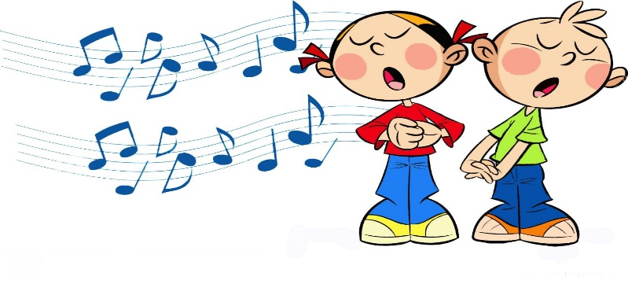

***Влияние музыки на развитие личности дошкольника***

Одна из главных задач музыкального воспитания детей дошкольного возраста - развитие музыкальных способностей во всех доступных им видах музыкальной деятельности: слушании, пении, песенном творчестве, музыкально-ритмических движениях, танцевально-игровом творчестве, игре на детских музыкальных инструментах. Через музыкальную деятельность идет общее полноценное развитие ребенка:

1. Музыка развивает ребенка умственно. Умение представить и воспроизвести высоту звуков в мелодии (высоко-низко), понять ее темп (быстро, медленно), характер (весело – грустно) предполагает умственные операции: сравнение, анализ, сопоставление, запоминание. Развитие данных умений необходимо дошкольнику в процессе подготовки к школьному обучению.

2. Музыка обогащает словарный запас. Помимо разнообразных сведений о музыке, имеющих познавательное значение, беседа о ней включает характеристику образного содержания, следовательно, словарь детей обогащается образными словами и выражениями, характеризующими чувства, переданные в музыке.

3. Музыка регулирует двигательную активность с помощью ритмической организации. В процессе музыкальной активности формируется правильная осанка, пластичность, ускоряется физическое развитие ребенка.

4. В условиях совместной музыкальной деятельности, например пения, развивается чувство коллективизма (одновременно начать пение, и закончить его, не опережать друг друга, слышать друг друга). Пение способствует развитию голосовых связок, дыхательного и артикуляционного аппаратов. Ребенок, регулярно занимающийся пением, укрепляет свое физическое и психическое здоровье.

5. Музыка способствует раскрытию творческого потенциала, учит сопереживать, воспитывает организованность, коммуникативные навыки.

***МУЗЫКАЛЬНЫЙ РУКОВОДИТЕЛЬ СОВЕТУЕТ:***

⚫ Пусть в вашем доме царит дух любви и уважения к музыке.

⚫ Постигайте музыку вместе с ребенком, удивляйтесь, огорчайтесь, радуйтесь вместе с ним, когда музыка звучит.

⚫ Пусть музыка будет желанным и почетным гостем в вашем доме.

⚫ Пусть у ребенка будет много звучащих игрушек: барабанчиков, дудочек, металлофонов. Из них можно организовать семейные оркестры, поощрять «игру в музыку».

⚫ Приучайте детей к внимательному слушанию музыки, просто так включенный телевизор – враг музыкального воспитания. Музыка воздействует только в том случае если ее слушать.

⚫ Отнеситесь к музыкальной стороне развития своего ребенка со всей серьезностью, и вы обнаружите, что добились очень многого во всем, что связано с его правильным воспитанием.

⚫ Раннее проявление музыкальных способностей говорит о необходимости начинать музыкальное развитие ребенка как можно раньше.

⚫ Не следует огорчаться, если у вашего малыша нет настроения что-нибудь спеть, или ему не хочется танцевать. Или если и возникают подобные желания, то пение на ваш взгляд, кажется далеко от совершенства, а движения смешны и неуклюжи.

⚫ Не расстраивайтесь! Количественные накопления обязательно перейдут в качественные. Для этого потребуется время и терпение. ϖ Отсутствие какой-либо из способностей может тормозить развитие остальных. Значит, задачей взрослого является устранение не желаемого тормоза. ϖ Не прикрепляйте вашему ребенку ярлык «немузыкальный», если вы ничего не сделали для того, чтобы эту музыкальность у него развить.

